《JAVA EE开发技术基础》上机实验报告
实验名称 | 实验六 Spring应用基础 |  |  | 实验时间 | 2022.5.20
学生姓名 | 胡恒宇 | 班级 | 计z1912 | 学号 | 19200135221
指导教师 | 陆悠 | 批阅教师 | 陆悠 | 成绩
一、实验目的
1、 掌握Spring框架的基本结构和基本用法；
2、掌握Spring配置文件的编写方法；
3、理解并掌握Spring框架中IOC、DI、容器等核心概念，Spring事务管理与任务调度；
4、了解Spring与Struts、Hibernate集成技术（SSH）
重点：Spring控制反转IOC，Spring与Struts、Hibernate集成技术（SSH）。
二、实验内容
1、掌握Spring框架的部署和使用方法，验证Spring配置信息的作用；
2、利用Spring实现对Bean的管理；
2、基于Spring框架，基于Spring框架，实现基于Spring框架的图书管理应用（自行设计实现，仅需功能，无需实现完整系统）

三、实验步骤及实验结果记录
1、根据实验指导，各步骤及结果截图
（1）通过构造方法实例化。设计 Course 类：
Spring 配置文件 applicationContext.xml：
测试的 Test.java
log4j,properties文件，作为 log4j 的配置文件.
(2) 通过静态工厂方法实例化。修改 Course 类，添加以下方法：
修改 Spring 配置文件 applicationContext.xml：
测试的 Test.java 的 main（）方法中：
（3） 通过非工厂方法实例化
修改 Spring 配置文件 applicationContext.xml：
测试的 Test.java 的 main（）方法中：
Bean 的注入方法
（1）通过 setter 注入。设计以下接口及实现类：
修改 Spring 配置文件 applicationContext.xml：
测试的 Test.java 的 main（）方法中：
（2） 构造注入。修改 Chinese.java
配置文件修改：
（3） Map、 List 的注入。创建 Student 类：
修改配置文件， bean 为 course2,course4 是前面已经配置生成的 bean：
测试：
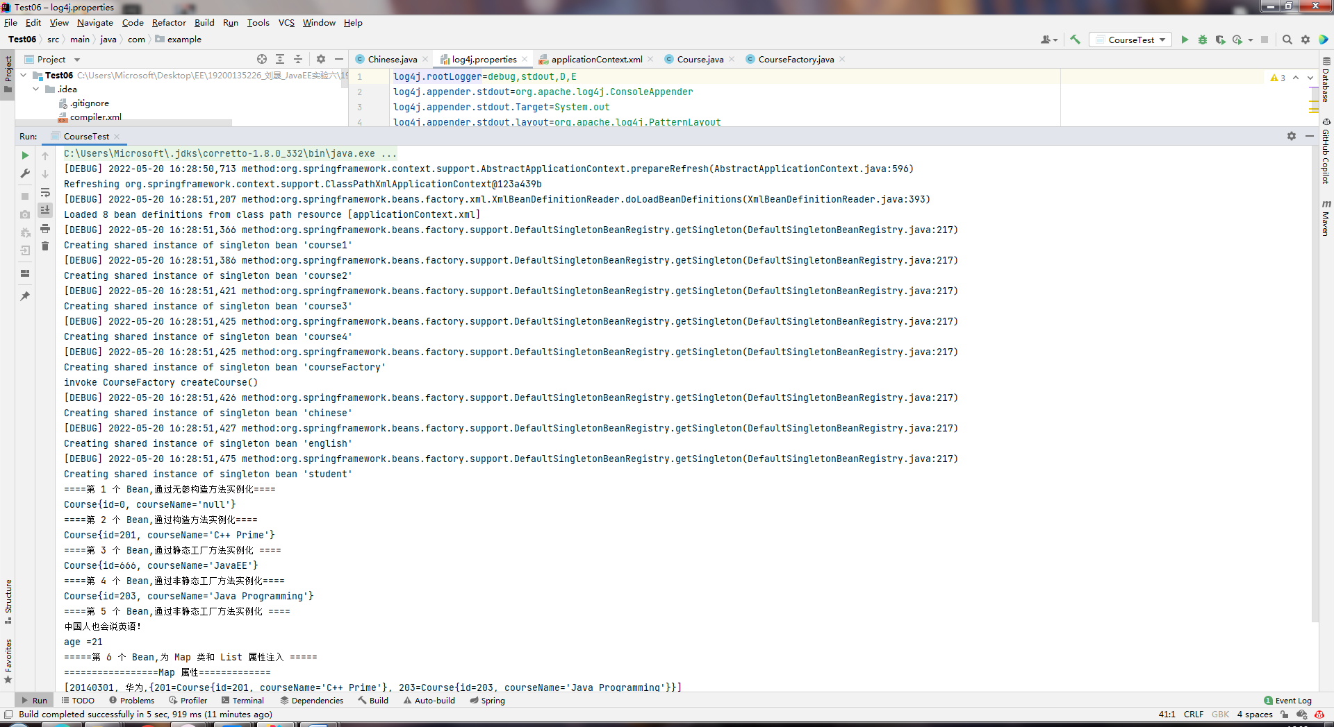

图书管理应用
访问swagger-ui：http://127.0.0.1:8001/swagger-ui.html#/
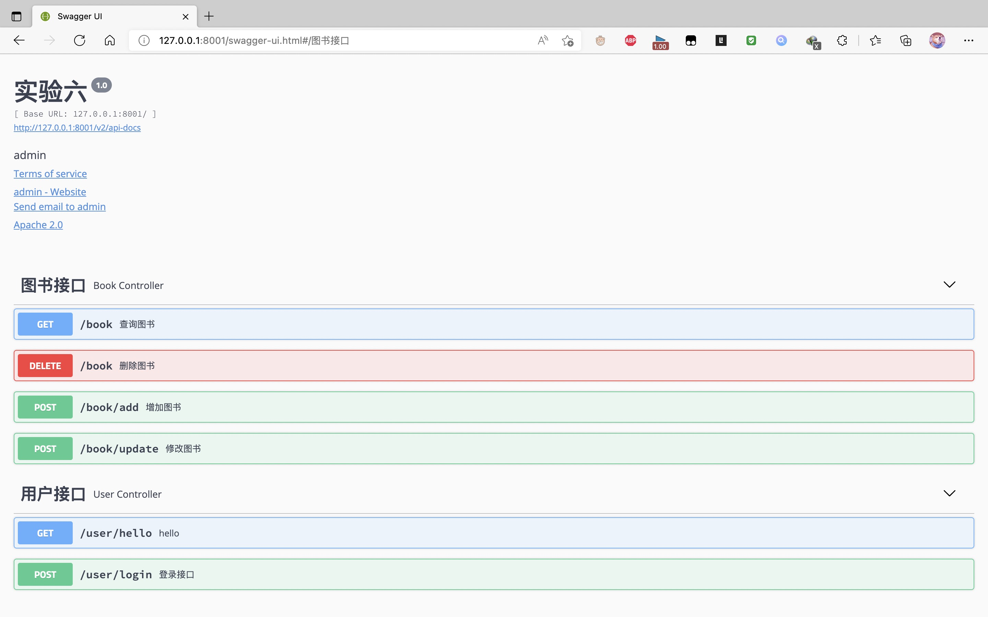

四、实验总结：
通过本次实验，掌握Spring框架的基本结构和基本用法；掌握Spring配置文件的编写方法；理解并掌握Spring框架中IOC、DI、容器等核心概念，Spring事务管理与任务调度；了解Spring与Struts、Hibernate集成技术（SSH）重点：Spring控制反转IOC，Spring与Struts、Hibernate集成技术（SSH）。为深入学习打下基础

五、核心源代码（详细代码见电子文档）
Chinese
public class Chinese implements Human {
private int age;
private Language lan;
public Chinese() {
}
// 构造注入所需要的带参数的构造函数
public Chinese(Language lan, int age) {
this.lan = lan;
this.age = age;
}
public Chinese(English english) {
}
public void speak() {
System.out.println(lan.kind() + "\nage =" + age);
}
public void setLan(Language lan) {
this.lan = lan;
}
}

Course
public class Course {
private int id;
private String courseName;
public Course() {
}
public Course(int id, String courseName) {
this.id = id;
this.courseName = courseName;
}
public int getId() {
return id;
}
public void setId(int id) {
this.id = id;
}
public String getCourseName() {
return courseName;
}
public void setCourseName(String courseName) {
this.courseName = courseName;
}
@Override
public String toString() {
return "Course{" +
"id=" + id +
", courseName='" + courseName + '\'' +
'}';
}
public Course createCourse() {
Course course = new Course(666, "JavaEE");
return course;
}
}

CourseFactory
public class CourseFactory {
public Course createCourse() {
System.out.println("invoke CourseFactory createCourse()");
return new Course(203, "Java Programming");//对象已经初始化
}
}

English
public class English implements Language {
public String kind() {
return "中国人也会说英语！ ";
}
}

Human
public interface Human {
void speak();
}

Language
public interface Language {
String kind();
}

Student
public class Student {
private int id;
private String name;
private Map<Integer, Course> courses1;
private List<Course> courses2;
public Student() {
}
public Student(int id, String name, Map<Integer, Course> courses1, List<Course> courses2) {
this.id = id;
this.name = name;
this.courses1 = courses1;
this.courses2 = courses2;
}
public int getId() {
return id;
}
public void setId(int id) {
this.id = id;
}
public String getName() {
return name;
}
public void setName(String name) {
this.name = name;
}
public Map<Integer, Course> getCourses1() {
return courses1;
}
public void setCourses1(Map<Integer, Course> courses1) {
this.courses1 = courses1;
}
public List<Course> getCourses2() {
return courses2;
}
public void setCourses2(List<Course> courses2) {
this.courses2 = courses2;
}
//setter 方法、构造方法、 toString 方法
public String toString() {
return "[" + id + ", " + name + "," + courses1 + "]";
}
public String toString2() {
return "[" + id + ", " + name + "," + courses2 + "]";
}
}

applicationContent.xml
<?xml version="1.0" encoding="UTF-8"?>
<beans xmlns="http://www.springframework.org/schema/beans"
xmlns:xsi="http://www.w3.org/2001/XMLSchema-instance"
xsi:schemaLocation="http://www.springframework.org/schema/beans http://www.springframework.org/schema/beans/spring-beans.xsd">
<!-- 定义第 1 个 Bean,通过无参构造方法实例化 -->
<bean id="course1" class="com.example.Course"></bean>
<!-- 定义第 2 个 Bean,通过 setter 方法实例化 -->
<bean id="course2" class="com.example.Course">
<!-- 为 setter 方法提供参数 -->
<property name="id">
<value>201</value>
</property>
<property name="courseName">
<value>C++ Prime</value>
</property>
</bean>
<!-- 定义第 3 个 Bean,通过静态工厂方法实例化 -->
<bean id="course3" class="com.example.Course" factory-bean="course2" factory-method="createCourse"></bean>
<!-- 定义第 4 个 Bean,通过工厂方法实例化 -->
<bean id="course4" class="com.example.Course" factory-bean="courseFactory" factory-method="createCourse"></bean>
<bean id="courseFactory" class="com.example.CourseFactory"><!-- 属性 id=203 --></bean>
<!-- 定义第 5 个 Bean，注入 Chinese 类对象 -->
<bean id="chinese" class="com.example.Chinese">
<!-- property 元素用来指定需要容器注入的属性， lan 属性需要容器注入， ref 就指
向 lan 注入的 id -->
<property name="lan" ref="english"></property>
<constructor-arg ref="english"></constructor-arg>
<constructor-arg index="1">
<value>21</value>
</constructor-arg>
</bean>
<!-- 注入 English -->
<bean id="english" class="com.example.English"></bean>
<!-- 定义第 6 个 Student 类 Bean，注入 Map 类对象属性 -->
<bean id="student" class="com.example.Student">
<!-- property 元素用来指定需要容器注入的属性 -->
<property name="id">
<value>20140301</value>
</property>
<property name="name">
<value>华为</value>
</property>
<!-- map 属性注入 -->
<property name="courses1">
<map>
<entry>
<key>
<value>201</value>
</key>
<ref bean="course2"></ref>
</entry>
<entry>
<key>
<value>203</value>
</key>
<ref bean="course4"></ref>
</entry>
</map>
</property>
<!-- list 属性注入 -->
<property name="courses2">
<list>
<ref bean="course2"></ref>
<ref bean="course4"></ref>
</list>
</property>
</bean>
</beans>

log4j.properties
log4j.rootLogger=debug,stdout,D,E
log4j.appender.stdout=org.apache.log4j.ConsoleAppender
log4j.appender.stdout.Target=System.out
log4j.appender.stdout.layout=org.apache.log4j.PatternLayout
log4j.appender.stdout.layout.ConversionPattern=[%-5p] %d{yyyy-MM-dd HH:mm:ss,SSS} method:%l%n%m%n
log4j.appender.D=org.apache.log4j.DailyRollingFileAppender
log4j.appender.D.File=D://logs/log.log
log4j.appender.D.Append=true
log4j.appender.D.Threshold=DEBUG
log4j.appender.D.layout=org.apache.log4j.PatternLayout
log4j.appender.D.layout.ConversionPattern=%-d{yyyy-MM-dd HH:mm:ss} [ %t:%r ] - [ %p ] %m%n
log4j.appender.E=org.apache.log4j.DailyRollingFileAppender
log4j.appender.E.File=D://logs/error.log
log4j.appender.E.Append=true
log4j.appender.E.Threshold=ERROR
log4j.appender.E.layout=org.apache.log4j.PatternLayout
log4j.appender.E.layout.ConversionPattern=%-d{yyyy-MM-dd HH:mm:ss} [ %t:%r ] - [ %p ] %m%n

图书管理应用
application.properties
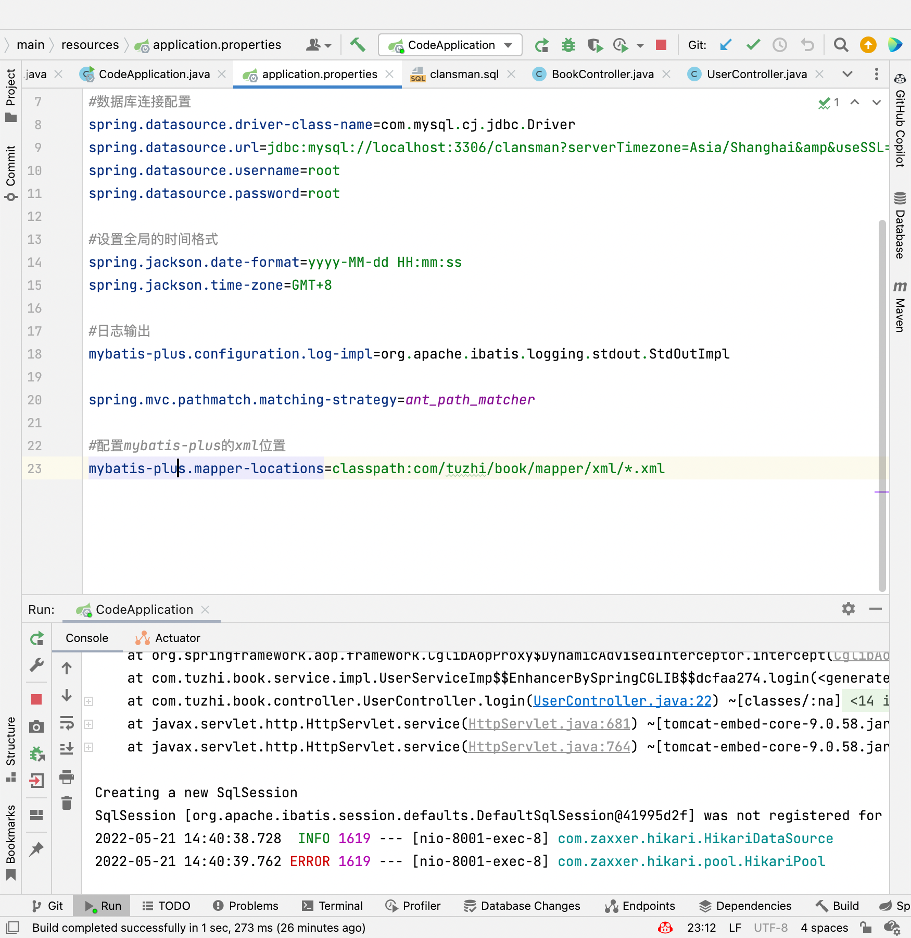
SwapperConfig
